**F192平台调平说明**

**调平打印平台**

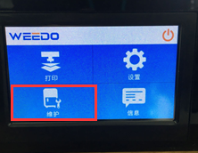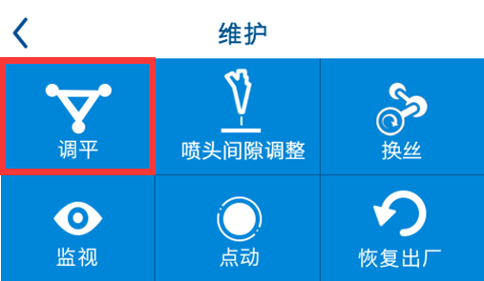

在打印机主界面“维护”菜单中选择“调平”，打印机即进入自动调平，根据屏幕提示进行相应操作，使平台处于上升状态，直到有音乐声为自动调平完成后，按返回键返回上一级菜单。

喷头移动到第一检测点

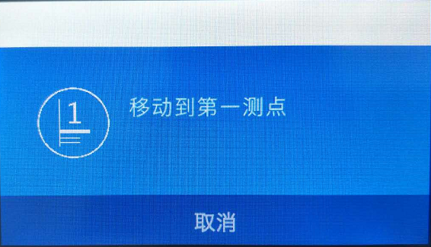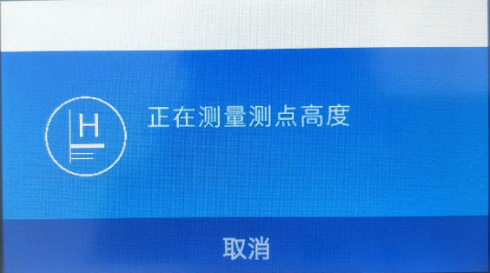

检测到需要调节时拧动平台下方蝶形螺母

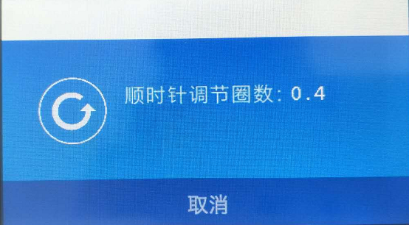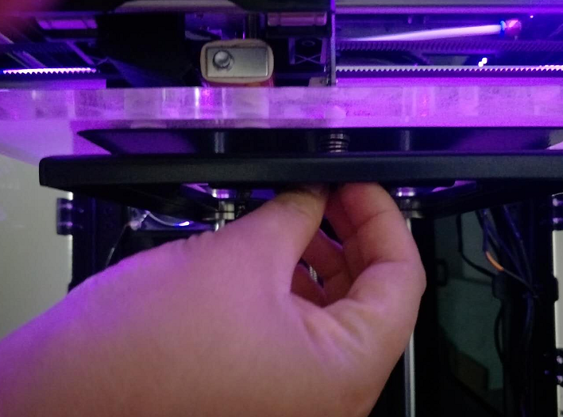

直至听到提示铃声后，停止拧动蝶形螺母，显示屏提示“开关触发，停止调节”表示第一点检点检测完成。继续第二、三检测点，调试步骤如第一检测点。

三点调试完成后，显示屏提示“调平完成，清理平台” 。

